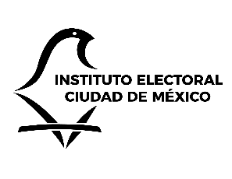

**Carta bajo protesta de decir verdad que la obra es original, personal e inédita**

Ciudad de México, ______de ___________ de 2020.

Yo, C. _____________________, quien me identifico en el presente acto con: (especificar la identificación que presenta)_____________________, expedida a mi favor, manifiesto que el boceto con el que participo en la tercera edición del Concurso Vota Film Fest “Participar en tiempos de emergencia sanitaria”, organizado por el Instituto Electoral de la Ciudad de México (IECM), el Instituto de la Juventud de la Ciudad de México (INJUVE), el Instituto Mexicano de Cinematografía (IMCINE), el Consejo para Prevenir y Eliminar la Discriminación de la Ciudad de México (COPRED), la Asociación Mexicana de Cineastas Independientes (AMCI), Shorts México, Fundación Cinépolis y la Cámara de Diputados, a través de la Comisión de Juventud y Diversidad Sexual, es una obra original e inédita de mi autoría material e intelectual.

_____________________________________________________________

Nombre y firma